Bulletin N°50 mars 2012, Auteur Jean-Michel MONNET-QUELET, le patois et les noms de lieux en Creuse, las Betoullas et las Bessas.

**Las Betoullas et las Bessas**

Le bouleau est un arbre d'Europe du Nord qui pousse dans les endroits froids et humides (il fait partie de la famille des Bétulacées qui comprend 157 espèces d'arbres comme l’aulne, le charme, le noisetier, etc.). Il était déjà fort répandu dans la Gaule et on en extrayait par la cuisson un goudron végétal appelé le brai de bouleau qui servait, par exemple, à fixer des armatures métalliques sur un tonneau.

Cette technique était ancestrale puisque *« l'homme de Néandertal avait déjà inventé la colle ! Il fabriquait des adhésifs à base de brai de bouleau, matériau qui a continué à être exploité jusqu'à nos jours ! » explique le CNRS sur son site internet qui précise qu’ « obtenu par chauffage d'écorce de bouleau, le brai de bouleau a été utilisé en Europe pendant tout le Néolithique (1)».*

On apprend à la lecture d’un ouvrage intitulé *L’arbre dans le paysage* que le bouleau « *est désigné par deux noms en Limousin : l’un issu du latin betulla a formé les toponymes betou ou betoulle* (…). *Le second, issu du latin bettia, a formé les toponymes besse, bessard* (…) (2)». Cette information mérite d’être complétée d’un point de vue linguistique mais aussi historique : le Limousin administratif actuel est quelque peu différent du Limousin historique. On sait que la Marche, Haute et Basse, en a été distincte pendant environ 1.000 ans. Robert Chanaud, conservateur général du Patrimoine et directeur honoraire des Archives du Limousin explique que (3) « (…) *passé le Moyen Age et avant 1956 (4), il n’est pas correct de parler de Limousin pour désigner autre chose qu’une aire correspondant à la Corrèze et à une grosse moitié sud de la Haute Vienne, non compris les alentours de Rochechouart* ». Pour lui, « (…) *la Marche* (…) *ne peut pas être qualifiée sans abus de limousine, puisque tout concourt à la doter d’une individualité propre* (…)».

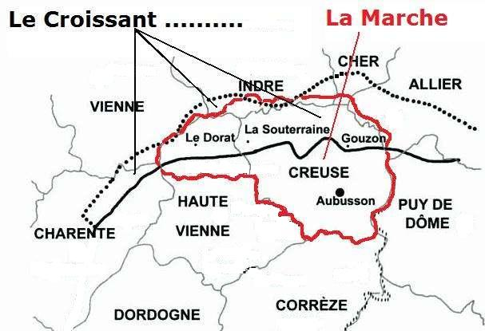

Sur un plan linguistique, il est intéressant d’observer la localisation de *betou* et de *besse* pour désigner le bouleau. Si *besse* est courant dans les régions où se parlent les langues d’oc (*bèç* ou *béçol* (5) dans les Alpes-Maritimes, l’Ariège, la Corrèze, la Haute-Garonne, le Puy de Dôme, Haute-Vienne et la moitié sud de la Creuse), *betou* est lui propre au marchois comme le remarque Guylaine Brun-Trigaud, linguiste et ingénieure au CNRS qui participe à l’élaboration du THESOC (base de données linguistiques des langues d’oc). Elle situe *betou* au sud de l’Indre, le nord et l’ouest de la Creuse, le centre et le nord de la Haute-Vienne et une petite partie nord-ouest de la Charente (6). Dans un autre ouvrage, elle ajoute le sud de la Vienne (7). Mais on trouve aussi *betou* dans le Bourbonnais (qui regroupe l’Allier et le sud-est du Cher) comme en atteste Edouard-Joseph Choussy en 1908 dans un livre intitulé *Le patois Bourbonnais* (à noter qu’en Basse Marche un *betou* désigne non seulement le bouleau mais aussi un arbre mort qui sert de repère dans le paysage).

Ce mot, que le THESOC classe comme étant d’origine française et non comme occitane, est donc employé dans l’ensemble du Croissant marchois (8).

On emploie *betou* prononcé /beutou/ ou /b’tou/ à Anzème, Saint-Priest-la-Feuille, Saint-Sylvain-bas-le-Roc, Nouzerolles, Saint Vaury, Saint-Sylvain-Montaigut, etc., communes où se parle le marchois. Subissant cette influence dans un sens nord-sud, on retrouve aussi *betou* à Grand-Bourg, Saint-Goussaud, etc. où l’on parle pourtant un "patois" d’oc, en l’occurrence le limousin. On utilise par contre *bessau* à Basville, Gioux, Saint-Georges-la-Pouge comme à Sardent, Lussat, Peyrat-la-Nonière ou bien Rougnat, ce qui correspond à l’aire des dialectes d’oc que sont le limousin au sud-ouest et le haut-marchois au sud-est.

Le toponyme Les Betoulles (Las Betoullas) et ses variantes (la Betoullière, le Betoulet, etc.) désignent donc un endroit où poussent les bouleaux (dans le *Larousse*, une *bétoulaie* est une « *forêt claire où domine le bouleau* »). Si on le retrouve à peu près partout en Creuse, il est majoritairement présent dans la moitié nord tandis que les Besses (las Bessas), Besseau, la Besselade, la Bessède, Besseresse, etc. se retrouveront essentiellement dans la moitié sud du département.

On le voit, les noms de lieu peuvent permettre de retrouver les différentes aires linguistiques de la Creuse : *betou* dans la moitié nord avec le marchois, langue intermédiaire qui n’est ni d’oïl, ni d’oc, et *besse* dans la partie sud avec le limousin et le haut-marchois qui appartiennent aux langues d’oc (toutefois, pour le toponyme *besse,* il faut être prudent à n’y voir qu’une origine d’oc : en effet, en ancien français, ce mot désignait un lieu bas, marécageux, plein de broussailles : la nature du terrain et les archives peuvent aider à différencier les deux origines).[

(1) http://www2.cnrs.fr/thema/319.htm

(2) Jean-Michel Desbordes et Marcel Villoutreix *La toponymie de l’arbre en Limousin* in *L’arbre dans le paysage* ouvrage dirigé par Jean Mottet, éditions champ vallon, 2002

(3) Robert Chanaud, *Un Limousin à géométrie variable* in *Le Limousin, pays et identités*, PULIM, 2006

(4) C’est à cette époque que l’on assiste à la création des Régions administratives françaises

(5) Graphie normalisée occitane dite alibertine, mise au point au XXe siècle

(6) Guylaine Brun-Trigaud, *Les parlers marchois : un carrefour linguistique* in *Patois et chansons de nos grand-pères marchois*, éditions CPE, 2010

(7) Guylaine Brun-Trigaud, *Quelques traits lexicaux limousins facteurs d’identité linguistique* in *Le Limousin, pays et identités*, PULIM, 2006

(8) On trouve sa trace dans une toute petite aire au pied des Pyrénées et parfois dans le Périgord par communication avec la zone où est parlé le marchois